http://www.sa3.ru/ten.html

ТЭН-ы (трубчатые нагреватели) для воды

Отличительные особенности
- ТЭНы собственного производства с пониженной удельной тепловой мощностью, что обеспечивает долгий срок службы и «сбрасывание» накипи
- ТЭНы из коррозионностойкой стали
- изготовлены из цельнотянутой трубки
- невысокая стоимость

Маркировка ТЭНа
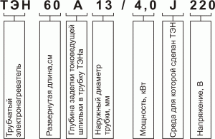

Внешний вид ТЭНа
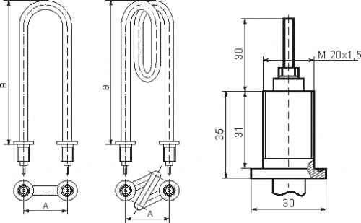

Технические характеристики
Марка  ТЭНа | Мощ-  ность,  кВт | Форма  ТЭНов | Напря  -жение,  В | Среда | Межцентр.  расстояние,  мм | Монатжная  длина  ТЭНа,  мм
ТЭН 60 А 13/ 2,0 J 220 | 2 | U-образ. | 220 | вода | 63 | 260
ТЭН 85 А 13/ 3,0 J 220 | 3 | U-образ. | 220 | вода | 63 | 380
ТЭН 110 А 13/ 4,0 J 220 | 4 | U-образ. | 220 | вода | 63 | 510
ТЭН 135 А 13/ 5,0 J 220 | 5 | U-образ. | 220 | вода | 63 | 640
ТЭН 160 А 13/ 6,0 J 220 | 6 | U-образ. c петлей | 220 | вода | 63 | 655
ТЭН 265 А 13/ 10,0 J 380 | 10 | U-образ. c петлей | 220 | вода | 63 | 620

ТЭНы (трубчатые нагреватели) для спокойного воздуха

Отличительные особенности
- ТЭНы собственного производства с пониженной удельной тепловой мощностью, что обеспечивает долгий срок службы
- ТЭНы из коррозионностойкой стали
- изготовлены из цельнотянутой трубки
- невысокая стоимость

Маркировка ТЭНа

Внешний вид ТЭНа
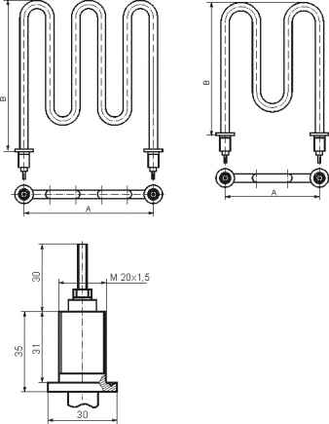

Технические характеристики
Марка  ТЭНа | Мощ-  ность,  кВт | Форма  ТЭНов | Напря  -жение,  В | Среда | Межцентр.  расстояние,  мм | Монатжная  длина  ТЭНа,  мм
ТЭН 120 А 13/ 2,0 T 220 | 2 | W-образ. | 220 | воздух | 264 | 270
ТЭН 170 А 13/ 3,0 T 220 | 3 | W-образ. | 220 | воздух | 294 | 400
ТЭН 225 А 13/ 4,0 T 220 | 4 | W-образ. | 220 | воздух | 290 | 365

http://www.armenergosnab.ru/product_info.php?products_id=109121
ТЭН) Трубчатые электронагреватели
Как аббревиатуру ТЭН можно расшифровать как трубчатый электронагреватель. Применяются ТЭНы для нагревания различной среды (воздуха, газов, воды и других) посредством конвекции, теплопроводности, излучения тепла путем преобразования электроэнергии в тепловую.
Типичная конструкция ТЭНа представляет собой металлическую трубку, как правило, тонкостенную, оснащенную спиралью из металла с высоким сопротивлением. Трубка полая, свободное пространство в ней заполняется материалом (средой), обладающим хорошей теплопроводностью. Этот наполнитель служит и изоляцией спирали от внутренней стенки трубки. Наполнителем чаще всего является кристаллическая окись магния (периклаз). Оболочка (трубка) изготавливается из нержавеющей или углеродистой стали, меди, латуни . Благодаря отсутствию контакта разогретой спирали с воздухом и ее надежной фиксации внутри трубки.Торцы нагревателя заполнены термостойким и предохраняющим от влаги герметиком. Между торцом трубки и контактным устройством крепится керамическая изолирующая деталь. Конфигурация ТЭНа может быть любой, диаметр трубки достигает 20 мм, единичная мощность до 8 кВт. Как правило, ТЭН оснащается крепежной арматурой.
Как любой электроприбор, у ТЭНов существуют свои правила монтажа и эксплуатации. Недопустимо крепление нагревательных трубок на контактные стержни. Они не должны соприкасаться друг с другом: минимально возможное расстояние между нагревателями составляет 5 мм. Корпус каждого ТЭНа обязательно должен быть заземлен. Во время эксплуатации необходимо, чтобы уровень нагреваемой среды (например, жидкости) был выше активной части нагревателя минимум на 20 мм. Оболочка ТЭНа должна систематически очищаться от накипи.
При эксплуатации ТЭН температура на поверхности электронагревателя не должна превышать 450?С в рабочих средах S, O, L; 600?С в рабочих средах Т и 100?С в рабочих средах P, J.
Возможно изготовление оребрённых ТЭНов (ТЭНР).
ТЭНР представляет собой трубчатый электронагревательный элемент, на оболочке которого закреплена стальная лента. Благодаря увеличения площади поверхности увеличивается теплоотдача электронагревателя, в результате чего, по сравнению с неоребренным нагревателем, достигается увеличение мощности.
Маркировка ТЭН
Пример обозначения ТЭН:
ТЭН 120 В 13 / 1,0 Т 220 (Ф1-Ф10- № типовой формы)
120 – развернутая длина L в сантиметрах | 1,0 – номинальная мощность в киловаттах
В – обозначение длины контактного стержня в заделке Lk | Т – обозначение нагреваемой среды и материала оболочки
13 – диаметр оболочки D в миллиметрах | 220 – номинальное напряжение в вольтах
Условное обозначение и номинальная длина контактного стержня в заделке
Обозначение длины | A | В | С | D | E | F | G | H
Длина в мм | 40 | 65 | 100 | 125 | 160 | 250 | 400 | 630
Обозначение нагреваемой среды, максимальная ваттная нагрузка, материал оболочки.
Условное обозначение | Нагреваемая среда | Характер нагрева | Максимальная ваттная нагрузка, Вт/см2 | Материал оболочки
J | Вода, слабый раствор кислот (pH от 5 до 7) | Нагревание, кипячение с максимальной температурой на оболочке 100°С | 15 | Нержавеющая сталь
P | Вода, слабый раствор щелочей (pH от 7 до 9) | Нагревание, кипячение с максимальной температурой на оболочке 100°С | 15 | Углеродистая сталь
S | Воздух, газы и смеси газов | Нагрев в спокойной газовой среде до температуры на оболочке ТЭН 450°С | 2,2 | Углеродистая сталь
T | Воздух, газы и смеси газов | Нагрев в спокойной газовой среде с температурой на оболочке ТЭН свыше 450°С | 5,0 | Нержавеющая сталь
O | Воздух, газы и смеси газов | Нагрев в движущейся со скоростью 6м/с воздушной среде до температуры на оболочке ТЭН 450°С | 5,5 | Углеродистая сталь
K | Воздух, газы и смеси газов | Нагрев в движущейся со скоростью не менее 6м/с воздушной среде с температурой на оболочке ТЭН св. 450°С | 6,5 | Нержавеющая сталь
L | Литейные формы, пресс-формы | ТЭН вставлен в паз, имеется гарантированный контакт с нагреваемым металлом, температура на оболочке ТЭН до 450 °С | 5,0 | Углеродистая сталь
Z | Жиры, масла | Нагрев в ваннах и др. емкостях, температура до 250 °С | 3,0 | Углеродистая сталь
W | Легкоплавкие металлы и сплавы | Нагрев и плавление в ваннах и др. емкостях с температурой на оболочке ТЭН до 450°С | 3,5 | Углеродистая сталь
D | Селитра (двойная оболочка) | Нагрев до температуры 600°С | 3,5 | Нержавеющая/черная сталь
Н | Селитра | Нагрев до температуры 600°С | 3,5 | Нержавеющая сталь

http://www.delsot.ru/markirovka-i-tehnicheskie-osobennosti-ten-i-tenr

Маркировка и технические особенности ТЭН и ТЭНР

ТЭН
TЭH представляет собой металлический корпус — трубу 1, внутри которой запрессована в наполнитель 3 спираль 2 из проволоки высокого омического сопротивления, соединенная с контактными стержнями 4, снабженными с внешней стороны контактными устройствами 7. Торцы заполнены герметиком 5. Между торцом трубы и контактным устройством установлен изолятор 6.
Также TЭH могут иметь другие контактные устройства, а также оснащены штуцерами с резьбой М22х1,5 или G1/2” для TЭH диаметром 13 мм, резьбой М22х1,5 , G1/2”, М18х1,5, М16х1,5, М14х1,5 для TЭH диаметром 8 и 10 мм.
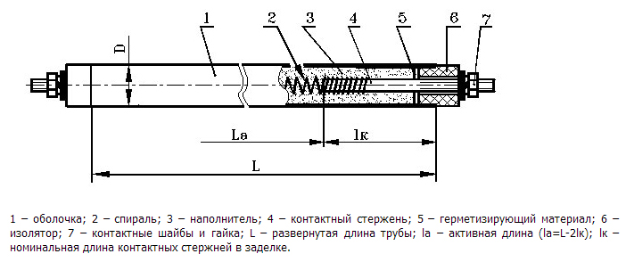

ТЭН оребрённые (ТЭНР)
TЭHР предназначены для нагрева воздушных сред: спокойного воздуха (S) и движущегося со скоростью не менее 6 м/с (О).
Изделие представляет собой металлическую трубку - корпус 1, внутри которого запрессована в наполнитель 5 спираль 3 из проволоки высокого омического сопротивления, прикрепленная к контактным стержням 4. Торцы герметизированы лаком 6, снабжены изоляционными втулками 7 и контактным устройством 8. На поверхность навита лента - оребрение 2. Возможно изготовление оребренных TЭHР U-образной формы с радиусами гибки по внутренней образующей 30, 35, 40, 50, 60, 80, 100 мм.
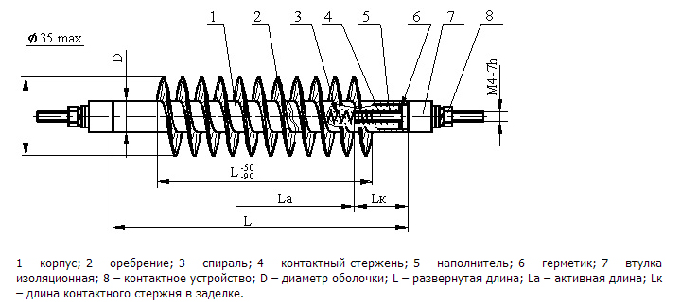

Маркировка ТЭН и ТЭНР
ТЭН/ТЭНР | 100 | А | 13 | /3,0 | О | 220 | Ф2 | R30 | G1/2
1 | 2 | 3 | 4 | 5 | 6 | 7 | 8 | 9 | 10
- Трубчатый электронагреватель/ трубчатый электронагреватель оребрённый
- Развернутая длина ТЭН (до 6000 мм) / ТЭНР в см.
- Длина контактного стержня в заделке (мм)
А=40 мм; В=65 мм; С=100 мм; D=125мм; E=160мм; F=250мм.
- Диаметр
ТЭН: 6,25; 8; 10; 13; 16; 22 мм.
ТЭНР: 8; 10; 13 мм.
- Потребительская мощность
ТЭН
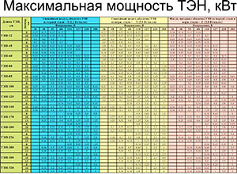 | 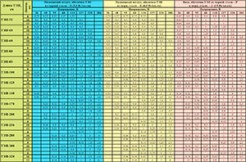
ТЭНР
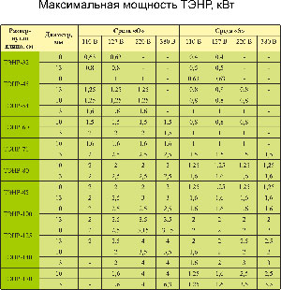
- Обозначение нагреваемой среды
для ТЭН:
P - | вода, оболочка ТЭН из черной стали
J - | вода, оболочка ТЭН из нержавеющей стали
S - | спокойный воздух, оболочка ТЭН из черной стали
T - | спокойный воздух, оболочка ТЭН из нержавеющей стали
O - | подвижный воздух, оболочка ТЭН из черной стали
K - | подвижный воздух, оболочка ТЭН из нержавеющей стали
Z - | масло
L - | литейные формы
для ТЭНР:
O - | подвижный воздух
S - | спокойный воздух
- Номинальное напряжение
для ТЭН: 36В, 48В, 55В, 60В, 110В, 127В, 220В, 380В.
для ТЭНР: 110В, 127В, 220В, 380В.
- Форма
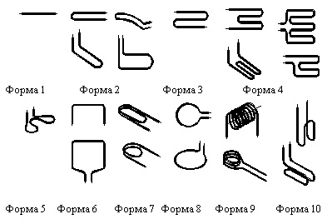
ТЭН: Ф1, Ф2, Ф3, Ф4, Ф5 , Ф6, Ф7, Ф8, Ф9, Ф10 и другие по чертежам заказчика.
ТЭР: Ф1, Ф2, Ф3 и другие по чертежам заказчика.
- Радиус гибки (мм)
ТЭН: R= 19, 24, 30. 35, 40, 50, 60, 80. 100 и др.
ТЭНР: R= 30, 35. 40. 50. 60, 80, 100 и др.
- Наличие резьбовых штуцеров
ТЭН: G1/2"; M22x1,5; M18x1,5; M16x1,5; M14x1,5 и др. (чаще применяются для нагрева жидкостей)
ТЭНР: G1/2"; M22x1,5; M18x1,5; M16x1,5; M14x1,5


